EDITAL DE CONVOCAÇÃO DE AUDIÊNCIA PÚBLICA PARA ANÁLISE E DISCUSSÃO ACERCA DOS IMPACTOS SOFRIDOS PELO MUNICÍPIO DURANTE O PERÍODO DAS CHUVAS DO INÍCIO DO ANO DE 2022, AGRAVADOS PELO ACÚMULO DE SEDIMENTOS DE MINERAÇÃO NAS ÁREAS LINDEIRAS AO RIO PARAOPEBA.

A Comissão Temporária de Acompanhamento das tratativas entre o Município de Mário Campos, a empresa Vale S.A. e Estado de Minas Gerais quanto aos impactos sofridos pelo Município durante o período das chuvas do início do ano de 2022, agravados pelo acúmulo de sedimentos de mineração nas áreas lindeiras ao Rio Paraopeba e dá outras providências, constituída com fundamento no Art. 262 da Resolução n.º 01, de 13 de dezembro de 2012 (Regimento Interno), e designada pela Portaria 22/2022, de 16 de março de 2022 por ato de seu Presidente Vereador Rogério Luiz Souza Prado, torna público o presente Edital de Audiência Pública com vistas acima.
Os (as) interessados (as), convidados (as) e/ou convocados (as) deverão ater-se às regras atinentes à realização da Audiência Pública constantes do site, mural e redes sociais da Câmara Municipal.
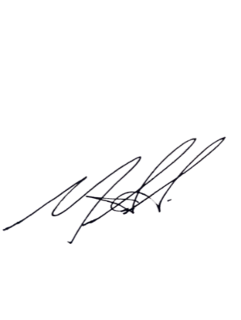
Mário Campos, 16 de maio de 2022.

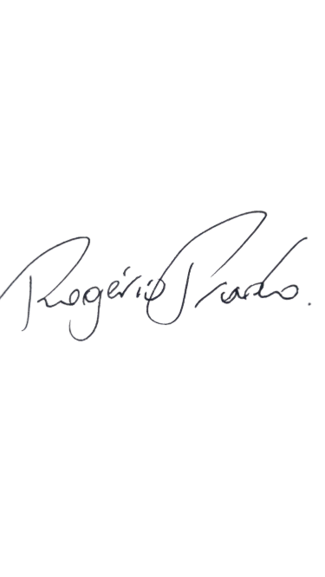
Marcos Antônio Araújo
Presidente da Câmara Municipal

Rogério Luiz Souza Prado
Segundo Secretário da Câmara Municipal
Presidente da Comissão Temporária de Acompanhamento
(Portaria 22/2022)
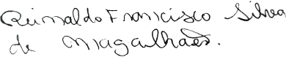

Reinaldo Francisco da Silva Magalhães
Vereador Relator da Comissão Temporária de Acompanhamento (Portaria22/2022)
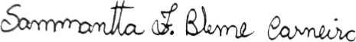

Sammantta Françoise Bleme Carneiro
Vereadora Membro da Comissão Temporária de Acompanhamento
(Portaria 22/2022)

